Министерство образования Республики Беларусь

Учреждение образования

«Белорусский государственный университет информатики и радиоэлектроники»

Институт информационных технологий

Лабораторная работа №6

«Создание исполнительных файлов для работы с ЛВС»

по дисциплине «Компьютерные системы и сети»

Вариант №10

Выполнил: студент гр. 981063 Ефименко Павел Викторович

Проверил: Скудняков Юрий Александрович

Минск 2020

Цель работы: научиться создавать исполнительные файлы для работы с ЛВС.

Порядок выполнения работы:

1. Написать исполнительный файл (*.bat), исходные данные которого содержат следующую информацию о хосте (рабочей станции).

* Наименование домена или рабочей группы;
* Перечень рабочих станций, которые входят в домен или рабочую группу;
* Сетевое имя рабочей станции;
* Тип сетевого адаптера;
* Название и версия операционной системы;
* Mac-адрес сетевого адаптера;
* Перечень работающих сетевых служб.

Все результаты работы исполнительного файла записать в текстовый файл (*.txt, *.dat или *.doc).

1. Изучить сетевые команды MS Windows.
2. Написать содержание исполнительного файла.
3. Получить результат работы исполнительного файла.
4. Наименование домена.

С помощью команды echo %USERNAME% узнали доменное имя



1. Сетевое имя рабочей станции.

С помощью команды wmic path Win32_NetworkAdapter where NetConnectionStatus="2" get Name,NetConnectionID /value узнали имя рабочей станции.

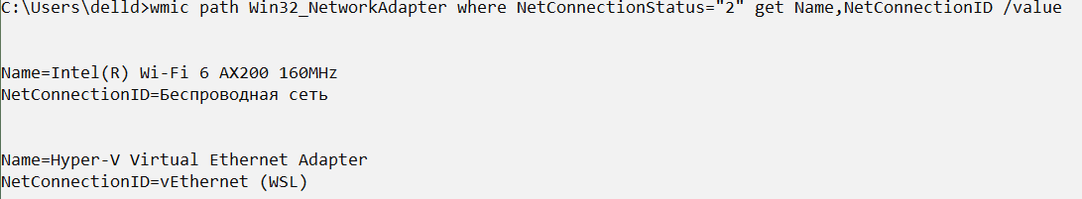

1. Название и версия операционной системы.

С помощью команды echo %OS% узнали название операционной системы, а с помощью команды ver версию операционной системы.

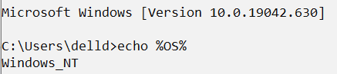

1. MAC-адрес сетевого адаптера.

С помощью команды ipconfig /all .

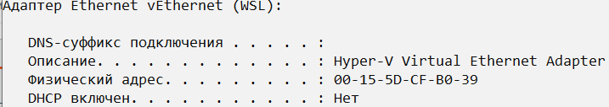

1. Перечень работающих сетевых служб.

С помощью команды sc query вывели список рабочих служб.

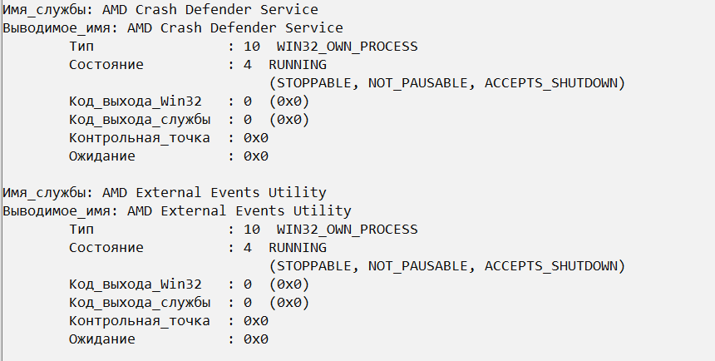

Результат работы исполнительного файла записан в текстовый файл Laba_6_Report.txt.

Вывод:

В результате выполнения лабораторной работы изучил команды MS Windows: %USERDOMAIN%, %OS%, ver и т.д. Написал содержание исполнительного файла, а также получил результаты работы файла.